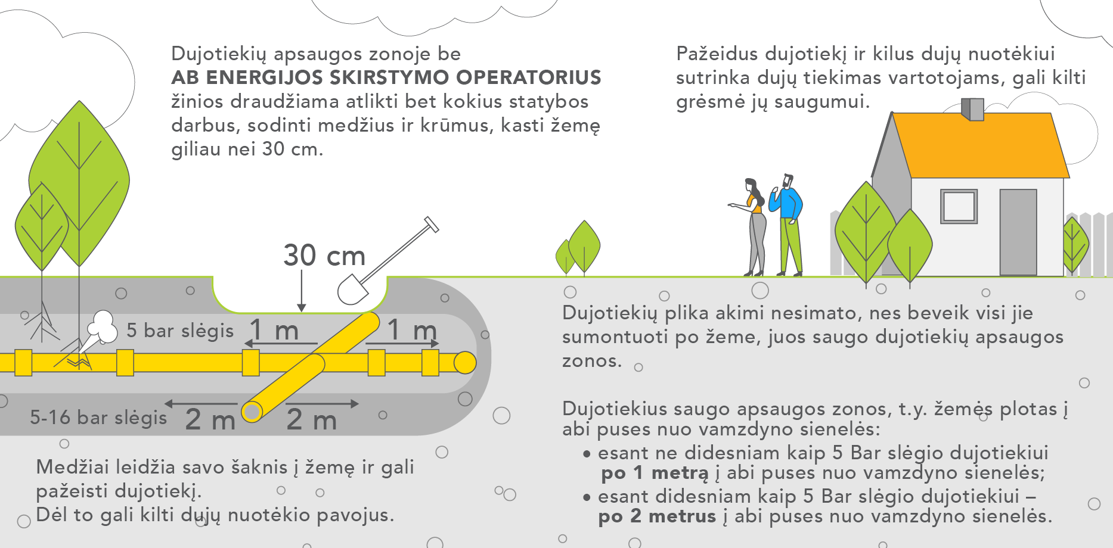
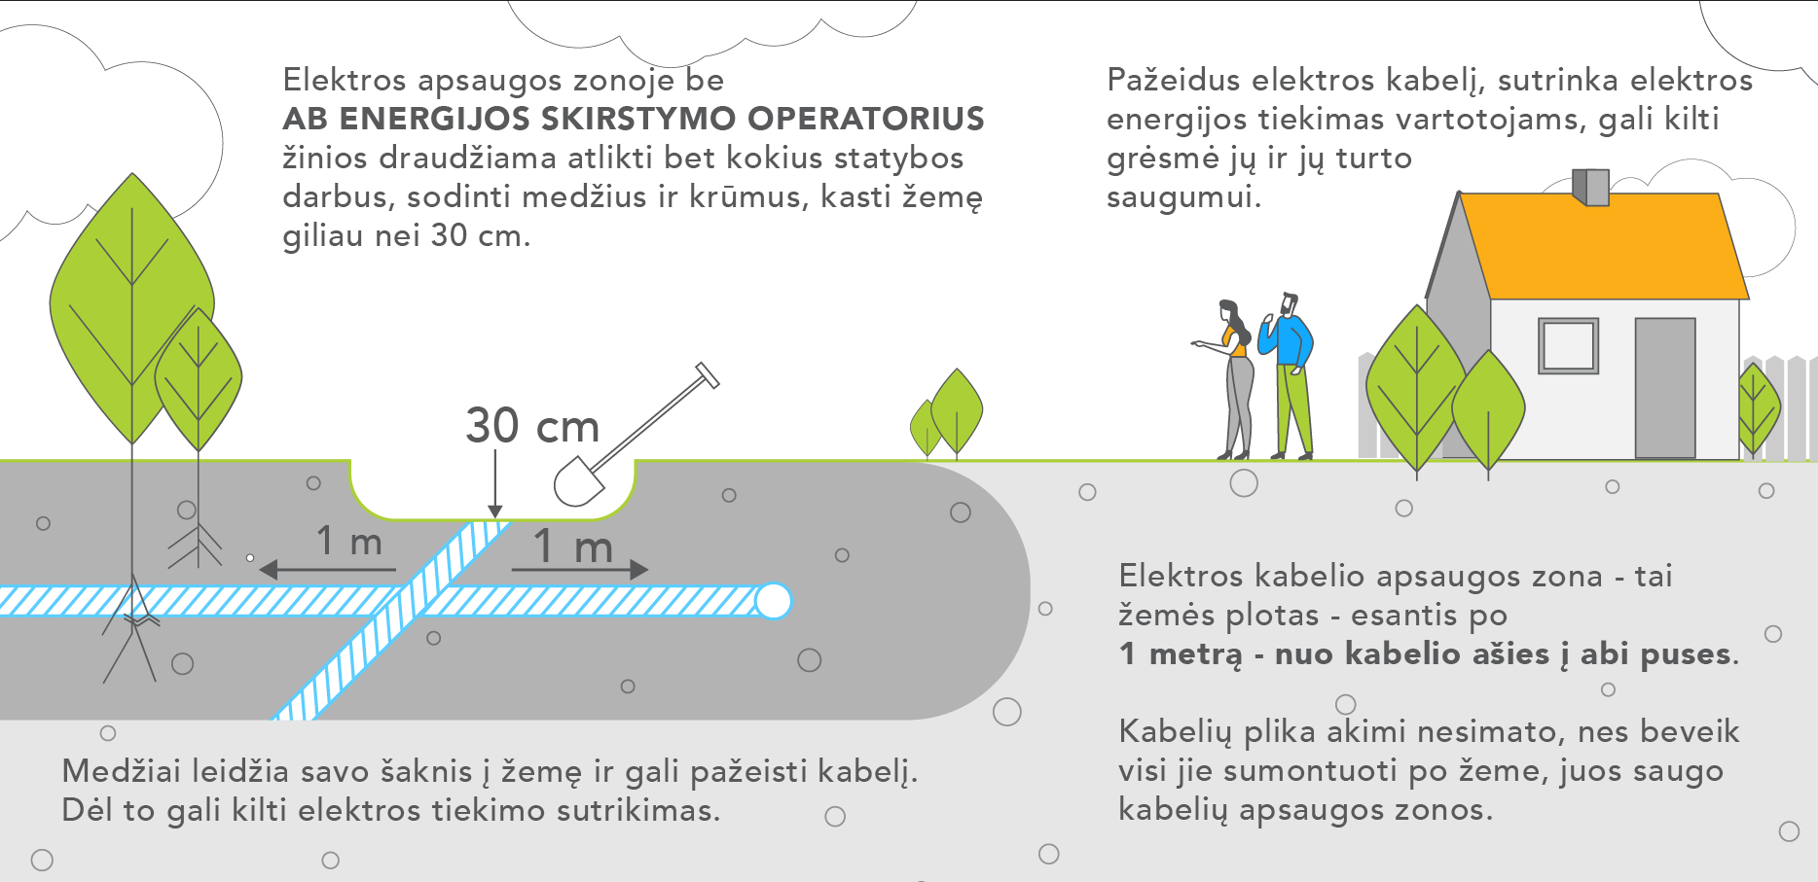

- suderinti techninį darbo projektą (nuoroda) su ESO atstovu, kai darbai vykdomi pagal projektą;
- gauti ESO raštišką sutikimą, užpildžius Prašymo kasimo darbams atlikti formą;
- gavus ESO sutikimą žemės kasimo darbams, registruoti ESO atstovo išsikvietimą +370 697 61852 telefonu, nurodant tikslų žemės darbų pradžios laiką ir vietą bei išduoto sutikimo žemės kasimo darbams numerį;
- laikytis saugos priemonių čia
Norint vykdyti žemės kasimo darbus ESO eksploatuojamų inžinerinių tinklų apsaugos zonose, būtina:

